**APLIKASI PELAYANAN SURAT KELAHIRAN & KEMATIAN DESA KEMIRI KEC. SUMPIUH KAB. BANYUMAS**

Abdul Azis1, Tarwoto2

1,2 Sistem Informasi, STMIK Amikom Purwokerto  
1abdazis9@gmail.com

3tarwoto77@gmail.com

1,2 *Jl. Let. Jend. Pol. Sumarto Purwokerto*

Abstrak - Aplikasi Pelayanan Surat Kelahiran dan Kematian merupakan sistem yang dibuat untuk mengolah, medokumentasikan data-data kelahiran dan kematian masyarakat serta memberikan kemudahan bagi *Admin* ( petugas desa ) dalam pencetakan dan pendokumentasian surat kelahiran dan kematian. Sistem ini dibuat dengan tools *Microsoft Visual Studio* 2010, *SQL Sever Management Studio* 2005, *MS Manager* 2005. Memberikan alternatif pemecahan masalah pada instansi dalam memberikan pelayanan terhadap masyarakat pada umumnya. Pada sistem ini terdapat menu yang dapat digunakan untuk penginputan, penyimpanan, dan pencetakan surat kelahiran dan kematian.

Kata Kunci : Sistem, Penyimpanan, Pencetakan surat kelahiran dan kematian.

Abstract - *Letter of Application Services Birth and Death is a system created to process, data documenting the birth and death of people and make it easy for Admin (village officer) in printing and mailing documentation of births and deaths. The system was created with the tools of Microsoft Visual Studio 2010, SQL Sever Management Studio 2005, MS Manager 2005. Providing alternative solutions to the agency in providing services to the community at large. In this system there is a menu that can be used for inputting, storing, and printing of birth certificates and death.*

Keywords*— Systems, Storage, Printing birth certificates and death*

1. PENDAHULUAN

Sekarang ini perkembangan teknologi informasi memainkan peran yang sangat oenting dalam berbagai aspek kehidupan, seperti bidang industri, perdagangan, pendidikan, bahkann dalam bidang pelayanan masyarakat. Internet merupak jaringan komputer global diseluruh dunia sebagai media komunikasi dan informasi modern yang dapat memberikan serta menampilkan berbagai informasi dan data kepada publik. Suatu lembaga, instansi pemerintahan atau swasta dapat memberikan serta menampilkaan profil, iklan, dan data informasi kepada publik melalui internet dengan memanfaatkan fasilitas *website*. Pada saat ini pelayanan pmbuatan surat kelahiran dan kematian di Desa Kemiri Kec. Sumpiuh Kab. Banyumas memang terbilang mudah, karena hanya membawa foto *copy* KTP dan foto *copy* kartu keluarga saja. Namun dirasa kurang efisien oleh petugas pelayanan pembuatan surat kelahiran & kematian Desa Kemiri Kec. Sumpiuh Kab. Banyumas, karena harus menginput data di *Microsoft exel*, lalu di data kembali untuk arsip Desa. Resiko hilangnya data juga sangat besar terjadi, karena memaakai sistem yang masih manual. Sehingga memakan waktu yang lebih lama dan harus kerja dua kali dalam setiap pembuatan surat kelahiran & kematian.

1. METODE
2. Kantor Desa Kemiri merupakan salah satu instansi yang ada di Kabupaten Banyumas yang melayani pembuatan surat kelahiran dan surat kematian untuk warga yang ada di desa tersebut. Dalam pelayanan sistem masih menggunakan manual yaitu dengan cara *Admin* mencatat di *Microsoft excel* untuk dicetak .Analisis permaslahan yang ada adalah belum adanya sistem pelayanan surat kelahiran dan kematianyang terkomputerisasi. Untuk meningkatkan kualitas, kemudahan, dan kenyamanan pelayanan terhadap masyarakat Kantor Desa di Kemiri membuat suatu aplikasi berbasis web yang memudahkan petugas dalam pelayanan kepada masyarakatnya. Sehingga masyarakat akan merasa nyaman terhadap pelayanan petugas yang semakin cepat dan efisien waktu.
3. Metode Pengembangan Sistem

Metode pelaksanaan yang dilakukan menggunakan metode Rekayasa Perangkat Lunak ( *Software Engineering* ) dengan model *waterfall* yang sering juga disebut dengan model pengembangan sistem *sekuensiallinier*. Model *waterfall* menyediakan pendekatan alur hidup perangkat lunak secara *sekuensiall* atau terurut dimulai dari analisis, desain, pengkodean, dan pengujian(Pressman, 2010)

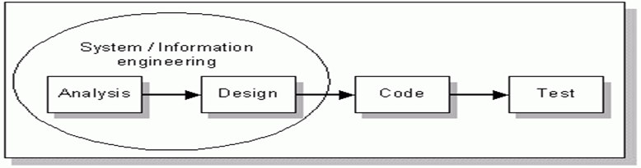

Gambar 1. Metode Pengembangan Sistem dengan Model *Waterfall*.

1. HASIL DAN PEMBAHASAN

Dalam Pengujian Program ( *Interface* ) ini akan menggunakan metode *Blackbox* testing yang akan dijelaskan dibawah ini.

1. Halaman Login

Halaman *login* untuk tampilan utama pada saat membuka halaman *web*. Terdapat pilihan nama pengguna dan kata sandi yang akan digunakan untuk memulai menjalankan halaman *web* dapat dilihat pada gambar 2 dibawah ini.

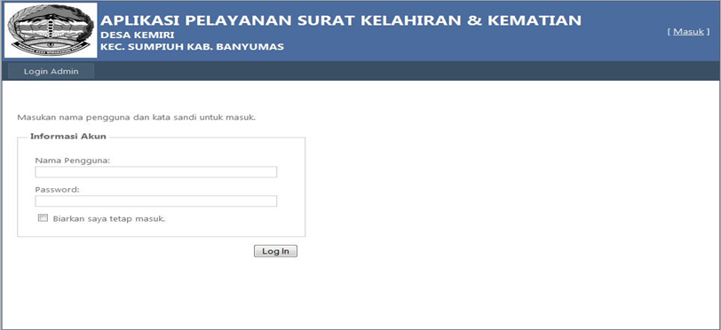

Gambar 2. Menu Login

1. Halaman Utama

Halaman Utama adalah halaman yang tampil pertama kali setelah *admin* melakukan *login* dengan benar dapat dilihat pada Gambar 3 dibawah ini.

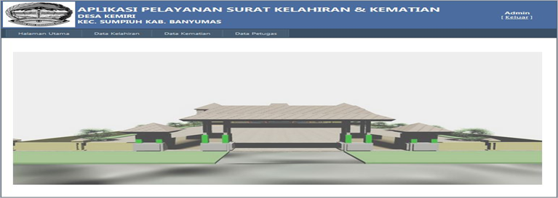

Gambar 3. Halaman Utama Admin

1. Form Data Kelahiran

*Form* data kelahiran adalah *form* yang digunakan untuk mengolah data-data kelahiran di Desa Kemiri dapat dilihat pada Gambar 4 dibawah ini.

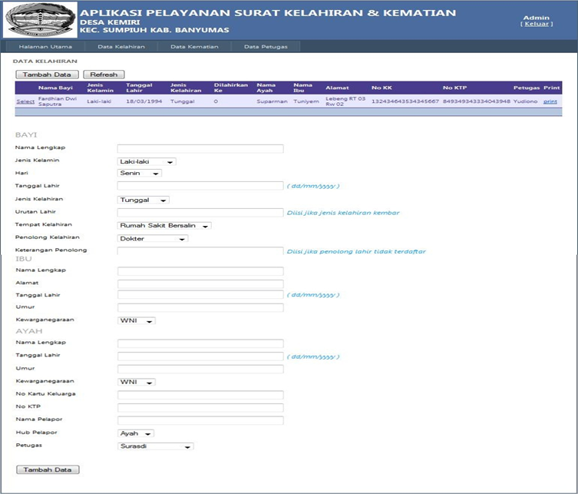

Gambar 4. *Form* Tambah Data Kelahiran

1. Form Data Kematian

Form data kematian adalah *form* yang digunakan untuk mengolah data-data kematian di Desa Kemiri dapat dilihat pada Gambar 5 dibawah ini.

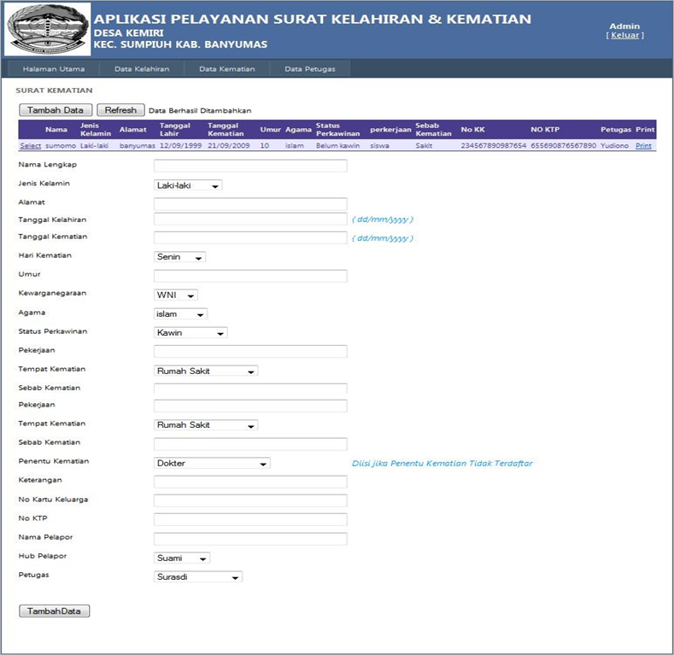

Gambar 5. *Form* Tambah Data Kematian

1. Form Data Petugas

Form data petugas adalah *form* yang digunakan untuk mengolah data-data petugas di Desa Kemiri dapat dilihat pada Gambar 6 dibawah ini.

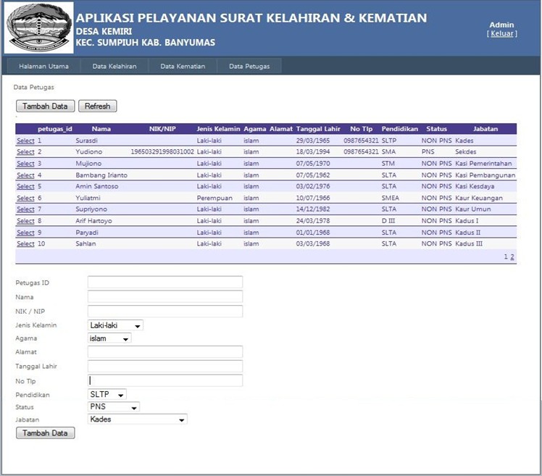

Gambar 6. *Form* Tambah Data Petugas

1. Report Surat Kelahiran

Surat kelahiran merupakan hasil cetak data dari data kelahiran yang telah dimasukan oleh admin dapat dilihat pada Gambar 7 dibawah ini.

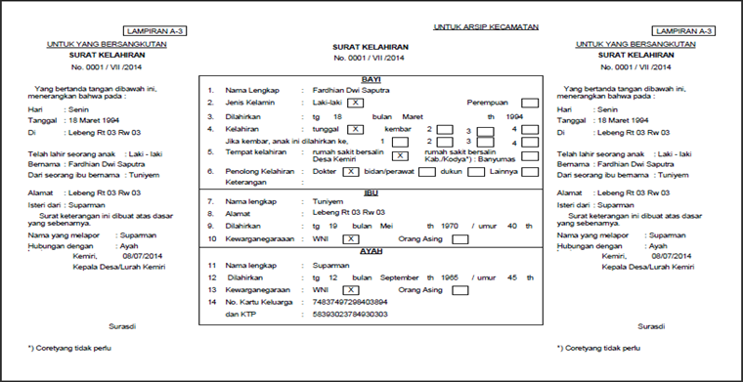

Gambar 7. *Report* Surat Kelahiran

1. Report Surat Kematian

Surat Kematian merupakan hasil cetak data dari data kematian yang telah dimasukan oleh admin dapat dilihat pada Gambar 8 dibawah ini.

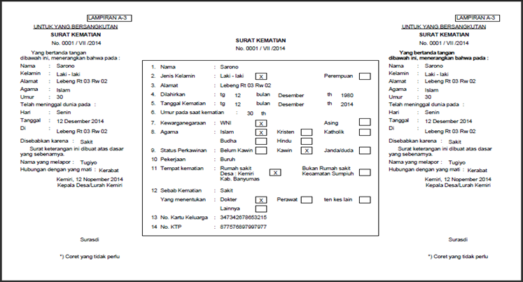

Gambar 8. *Report* Surat Kelahiran

1. Report Rekap Data Bulanan Kelahiran

Surat kematian merupakan hasil cetak data dari data kematian yang telah dimasukan oleh admin dapat dilihat pada Gambar 9 dibawah ini

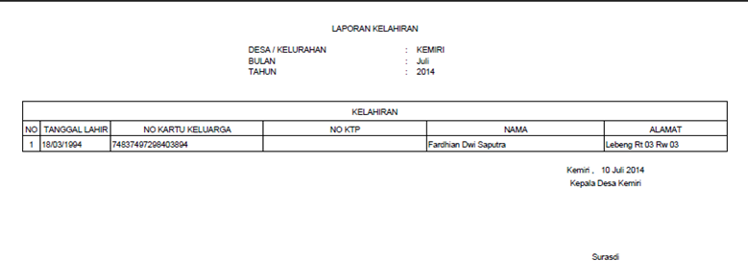

Gambar 9. *Report* Rekap Data Bulanan Kelahiran.PENUTUP.

1. Report Rekap Data Bulanan Kematian

Surat kematian merupakan hasil cetak data dari data kematian yang telah dimasukan oleh admin dapat dilihat pada Gambar 10 dibawah ini.

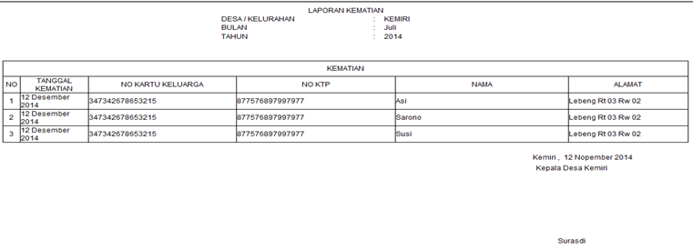

Gambar 10. *Report* Rekap Data Bulanan Kelahiran

* 1. *Simpulan*

Berdasarkan uraian analisis dan pembahasan, dapat diambil kesimpulan sebagai berikut:

1. Penerapan arsitektur berbasis aplikasi *web* pada Aplikasi Pelayanan Surat Kelahiran Dan Kematian Desa Kemiri Kec. Sumpiuh Kab. Banyumas memberikaan kemudahan dalam pelayanan pengolahan data kelahiran dan data kematian, dan mempercepat pelayanan pembuatan surat kelahiran dan surat kematian.
2. Penerapan arsitektur berbasis aplikasi *web* pada Aplikasi Pelayanan Surat Kelahiran Dan Kematian Desa Kemiri Kec. Sumpiuh Kab. Banyumas juga memberikaan kemudahan dalam pelayanan pembuatan kembali surat kelahiran & kematian, karena hanya mencetak kembali surat tersebut, tanpa harus menginput ulang data.
3. selain mempercepat pelayanan pembuatan surat serta pembuatan kembali surat kelahiran dan kematian yang hilang, penerapan arsitektur berbasis aplikasi *web* pada Aplikasi Pelayanan Surat Kelahiran Dan Kematian Desa Kemiri Kec. Sumpiuh Kab. Banyumas juga akan mengurangi resiko hilangnya data kelahiran dan kematian karena sudah menggunakan sistem yang telah terkomputerisasi.
4. Penggunaan aplikasi berbasi *C#* ( *ASP.net* ) yang terus berkembang sehingga teknologi yang diberikan akan semakin sempurna.
   1. *Saran*

Penggunaan Aplikasi Pelayanan Surat Kelahiran Dan Kematian Desa Kemiri Kec. Sumpiuh Kab. Banyumas ini diharapkan berjalan dengan baik. Namun disisi lain pasti setiap aplikasi ada kekurangannya, dengan demikian memberikan saran agar Aplikasi Pelayanan Surat Kelahiran Dan Kematian Desa Kemiri Kec. Sumpiuh Kab. Banyumas dapat berjalan dengan maksimal.

1. Aplikasi Pelayanan Surat Kelahiran Dan Kematian Desa Kemiri Kec. Sumpiuh Kab. Banyumas ini diharapkan dapat berkembang sesuai dengan kebutuhan yang semakin komplek.
2. Untuk masukan data kelahiran, data kematian diberiakan fasilitas cetak data yang semula cetak data terpisah dengan memasukan data, sehingga dapat mempercepat pelayanan kepada masyarakat.

DAFTAR PUSTAKA

1. Hartanto, B. (2008). *Memahami Visual C# .Net.* Yogayakarta: C.V. Andi Offset..
2. Nugroho, A. (2009). *Menguasai T-SQL QUERY + Programming SQL Server 2008*. Yogyakarta: C.V. Andi Offset..
3. Pressman, R. S. (2010). *Software Engeneering: a practitioner’s approach. New York*: McGraw-Hill Companies.
4. Shalahuddin, M. D. (2008). *Java Web*. Bandung: Informatika Bandung.